崂应1032型 烟气预处理系统
本仪器为自主研发的高性能烟气预处理系统，用于对工况湿烟气进行滤尘、加热、冷凝除水及自动排水处理，可有效提高配套主机测量精度，延长传感器使用寿命，可与崂应3023型紫外差分烟气综合分析仪、崂应3026型红外烟气综合分析仪、崂应3022型烟气综合分析仪以及崂应3012H系列烟尘/气测试仪配套使用。
仪器采用一体设计和两级大功率半导体制冷，具有操作方便，除水效率高，烟气成分损失小、环境适应性强等特点，符合国家相关标准对烟气采样的要求。适用于电源接地良好的非防爆场合。野外工作时，应有防雨、雪等侵袭的措施。
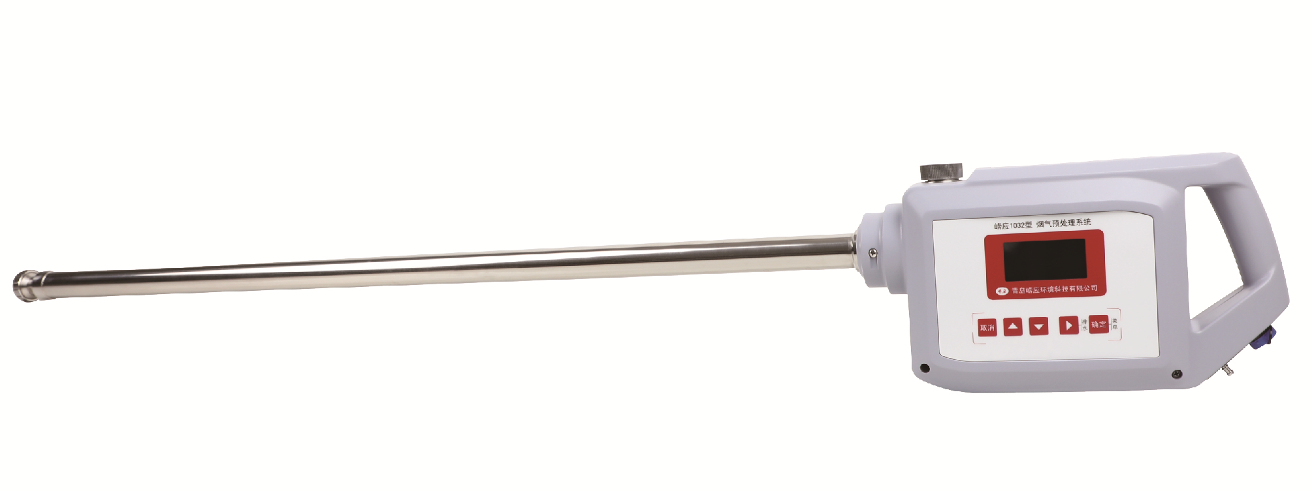

执行标准
- HJ/T 47-1999 烟气采样器技术条件

主要特点
- 集取样、过滤、除水于一体，体积小，携带方便
- 采用两级大功率半导体制冷，高温条件下（40℃）也能达到预设制冷效果
- 具备冷凝室和排水口加热系统，保证低温条件下（-20℃）无结冰，仪器正常工作
- 内置加酸装置，有效降低烟气中SO₂、NO₂溶解损失
- 采用1μm过滤器，有效保护后端分析仪
- 采用定时自动排水，保证高湿条件下冷凝水及时排出，避免进入后端分析仪
- 2.7寸液晶屏，实时显示主机状态
- 取样器前端过滤器采用内嵌式设计，具备过滤器加热功能，避免过滤器结露阻塞气路
- 可选配崂应特制直管延长管，适应温度在（200~900）℃的工况以及烟道壁较厚的烟道
- 可选配皮托管和烟温传感器集成在取样管上，实现工况测量

标准配置
- 烟气标定接嘴
- 烟气采样滤网接嘴
- 烧结钛滤芯
- 加酸装置

可选配置
- 直管延长管
- 直管延长管+转换弯头组件
- 皮托管及烟温传感器（焊接在取样管上）

＊说明：
- 以上内容完全符合国家相关标准的要求，因产品升级或有图片与实机不符，
请以实机为准, 本内容仅供参考。
- 如果您的需求与其有所偏离，请致电
服务热线：400-676-5892
或详细咨询区域销售代表，谢谢！

